Информация

по профилактике наркозамисмости среди несоверщеннолетних

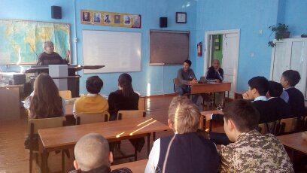

В настоящее время наркомания достигла масштабов эпидемии. Ее распространение идет быстрыми темпами, поэтому очень важно своевременно принимать меры, которые помогут в борьбе с этим страшным явлением.

24.10.2018 октября В нашей школе провоходила встреча с психологом Республиканского наркологического центра Айтжановой Айгуль Тулегеновной для учащихся 9-11 классов. Охват детей составило – 54 учащихся.Тема встречи «Беда, несущая смерть…»

Школьники прослушали информацию о вреде наркотиков и об их возникновении, узнали как с ними можно бороться. Учащиеся принимали активное участие в беседе: задавали интересующие их вопросы, делилися своими знаниями и наркотической зависимости, которые узнали из СМИ, соц. сетей и т.д.

Под наркоманией подразумевается заболевание, которое вызывается употреблением наркотических веществ – произошло от греческих слов «оцепенение» и «безумие, восторженность». Другими словами, под наркотической зависимостью подразумевается состояние человека, когда он постоянно думает о наркотических средствах и стремится заполнить их любыми способами, чтобы избавиться от психического дискомфорта и получить ощущения, которые кажутся ему приятными. В результате он с легкостью переступает границы морали – это приводит к разрушению семьи, общения с друзьями.

Педагог-психолог Маркина Г.Ф.